Жили-были петушок и курочка. Петушок всё торопился, всё торопился, а курочка знай себе приговаривает:— Петя, не торопись. Петя, не торопись.Клевал как-то петушок бобовые зёрнышки да второпях и подавился.
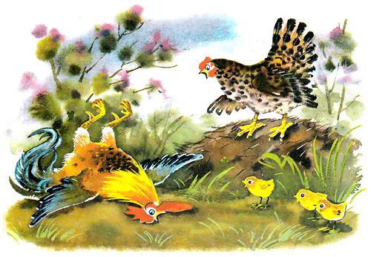
Подавился, не дышит, не слышит, словно мёртвый лежит. Перепугалась курочка, бросилась к хозяйке, кричит:— Ох, хозяюшка, дай скорей маслица, петушку горлышко смазать: подавился петушок бобовым зёрнышком.

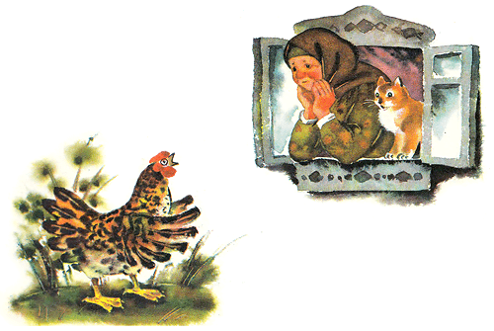
— Беги скорей к коровушке, проси у неё молока, а я ужо собью маслица.Бросилась курочка к корове.
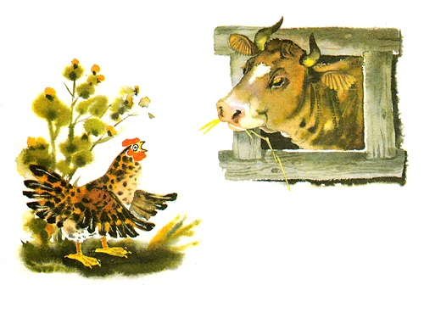— Коровушка, голубушка, дай скорей молока, из молока хозяюшка собьёт маслица, маслицем смажу петушку горлышко: подавился петушок бобовым зёрнышком.— Ступай скорей к хозяину. Пусть он принесёт мне свежей травы. Бежит курочка к хозяину.
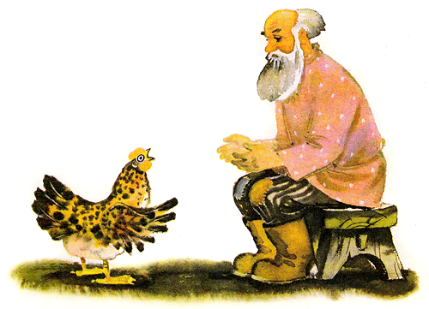— Хозяин, хозяин! Дай скорей коровушке свежей травы, коровушка даст молочка, из молочка хозяюшка собьёт маслица, маслицем я смажу петушку горлышко: подавился петушок бобовым зёрнышком.— Беги скорей к кузнецу за косой.С всех ног бросилась курочка к кузнецу.
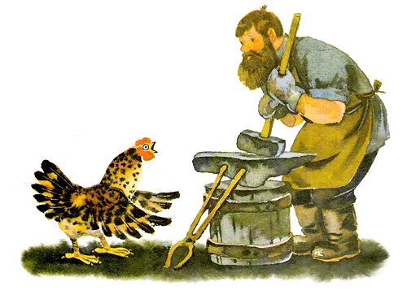— Кузнец, кузнец, дай скорей хозяину хорошую косу. Хозяин даст коровушке травы, коровушка даст молока, хозяюшка даст мне маслица, я смажу петушку горлышко: подавился петушок бобовым зёрнышком.
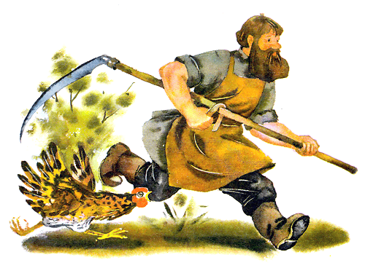
Кузнец дал хозяину новую косу,

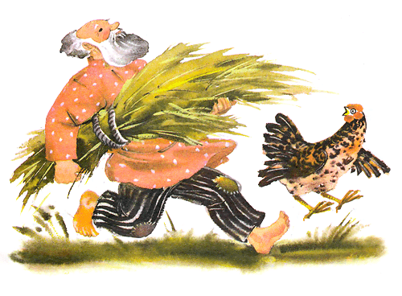
хозяин дал коровушке свежей травы,

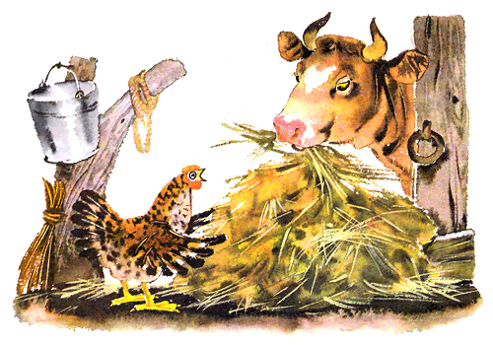
коровушка дала молока,
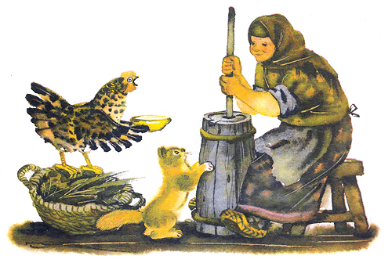
хозяюшка сбила масло, дала маслица курочке. Смазала курочка петушку горлышко. Бобовое зёрнышко проскочило. Петушок вскочил и во всё горло закричал: «Ку-ка-ре-ку!».
